EZK Energy award 2018

Ook in 2019 wordt de jaarlijkse Energy-award uitgereikt door het Ministerie van EZK. Het bedrijf of de instelling die de award wint heeft zich onderscheiden van andere bedrijven op het gebied van energiebesparing en duurzame opwekking van energie. De doelgroep voor de award is dat jaar de bedrijven die vallen onder de Erkende maatregelenlijsten energiebesparende maatregelen Wet milieubeheer. Het gaat vooral om MKB-bedrijven, kantoren, scholen en zorginstellingen. De Energy award wordt uitgereikt tijdens het EZK-event Energie op 31 januari 2019.
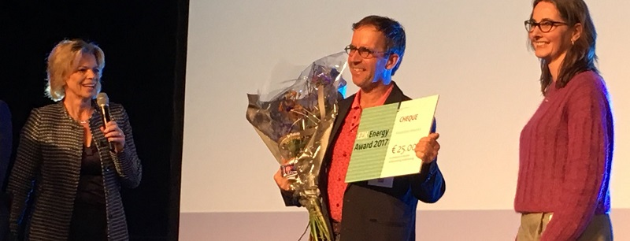

Prijs:

De EZK Energy Award bestaat dit jaar uit:
- Geldbedrag € 25.000 netto;
- Positieve aandacht (EZK-event en persbericht);
- VIP lunch tijdens EZK-event;
- Bezoek aan bedrijf door (delegatie namens) Minister.

Nominaties:

Om tot een goede, landsdekkende nominatie te komen is gekozen voor een meer decentrale aanpak. Iedere regionale omgevingsdienst mag een nominatie voordragen en selecteert één bedrijf uit haar verzorgingsgebied.
Daarmee ontvangt EZK – indien iedere regio meedoet – 21 nominaties van bedrijven/instellingen die zich in het afgelopen jaar hebben ingezet om het energieverbruik te beperken.
De onderneming die aan de EZK Energy Award wenst deel te nemen staat te goeder naam en faam bekend. Dat geldt tevens voor haar bestuurders, feitelijk leidinggevenden, toezichthouders, en de eventueel met die onderneming gelieerde ondernemingen.
Uitsluitend inrichtingen vallend onder de Wet milieubeheer (tenminste 50.000 KWh of 25.000 M3 gas jaarlijks), die een in de prijsvraag gevraagd energieproject hebben uitgevoerd kunnen voor de prijsvraag worden genomineerd.
De toepassing is uitgevoerd in 2018 en is onderdeel van de energiehuishouding van de inrichting.
Criteria:

Criteria | Punten
significante verduurzaming van energieverbruik (duurzame opwekking en/of energiebesparing), bedoeld is een aantoonbare reductie van het gebruik van fossiele brandstoffen middels energiebesparing en/of duurzame opwekking van energie binnen de eigen inrichting. | 40 punten
meest vernieuwende of innovatieve toepassing van bestaande technieken | 30 punten
bredere toepasbaarheid;  in welke mate inspireert de toepassing anderen om dit na te volgen | 30 punten
Maximale score | 100 punten
Deze punten worden toegekend met de volgende weging:
Kwaliteit beantwoording | Kenmerk | Percentage
Uitmuntend | Met toegevoegde waarde. De inschrijving ging in opvallende mate boven de verwachting uit en biedt veel extra’s. | 100%
Goed | De inschrijving ging boven de verwachtingen uit en biedt op bepaalde punten wat extra’s. | 80%
Voldoende | De inschrijving voldoet aan de verwachtingen. | 60%
Matig | De inschrijving voldoet niet helemaal aan de verwachtingen en schiet op bepaalde punten tekort. | 40%
Slecht | De inschrijving voldoet niet of nauwelijks en schiet duidelijk tekort. | 20%
Geen | Geen antwoord op de vraag gegeven | 0%

Jury:

Voor de prijsvraag is een jury ingesteld die de aanvragen beoordeeld op de vermelde criteria.

De jury bestaat uit de volgende personen:
- Marloes Tolsma – directeur Omgevingsdienst NL,
- Teun Bokhoven – voorzitter TKI Urban Energy,
- Anwar Osseyran, directeur Surfsara/bestuurslid Nederland ICT
- EZK, directeur Warmte & ondergrond, tevens voorzitter van de jury.

RVO treedt op als secretaris van de jury.

Planning:

Mailing aan omgevingdiensten 20 september 2018

Termijn indienen genomineerden 20 september – 31 oktober 2018

Selectie drie nominaties voor 5 november 2018

Maken filmpjes 3 genomineerden vanaf 5 november 2018

Uitreiking award op EZK-event 31 januari 2019

NOMINATIE ENERGY AWARD 2018

Omgevingsdienst ………………………
Contactpersoon ……………………..
Telefoon ……………………..
E-mail ……………………..

Bedrijf ………………………

Adres ………………………

Plaats ……………………..

Contactpersoon ………………………

Telefoon ……………………..

E-mail ……………………..

Motivatie (aan de hand van genoemde criteria):

Uitgezonderd Gelderland: de zeven (kleinere) omgevingsdiensten dienen gezamenlijk één of twee nominaties in voor geheel Gelderland.

